25 октября 2022 г. в Дальнереченском муниципальном районе прошло межведомственное рейдовое мероприятия по семьям, проживающим на территории района. В межведомственном мероприятии приняли участие сотрудники опеки и попечительства, комиссии по делам несовершеннолетних и защите их прав, административной комиссии администрации Дальнереченского муниципального района и сотрудники МЧС России.
Специалистами органов системы профилактики были посещены:
- замещающие семьи;
- социально-опасные семьи;
- семьи, находящиеся в трудной жизненной ситуации.
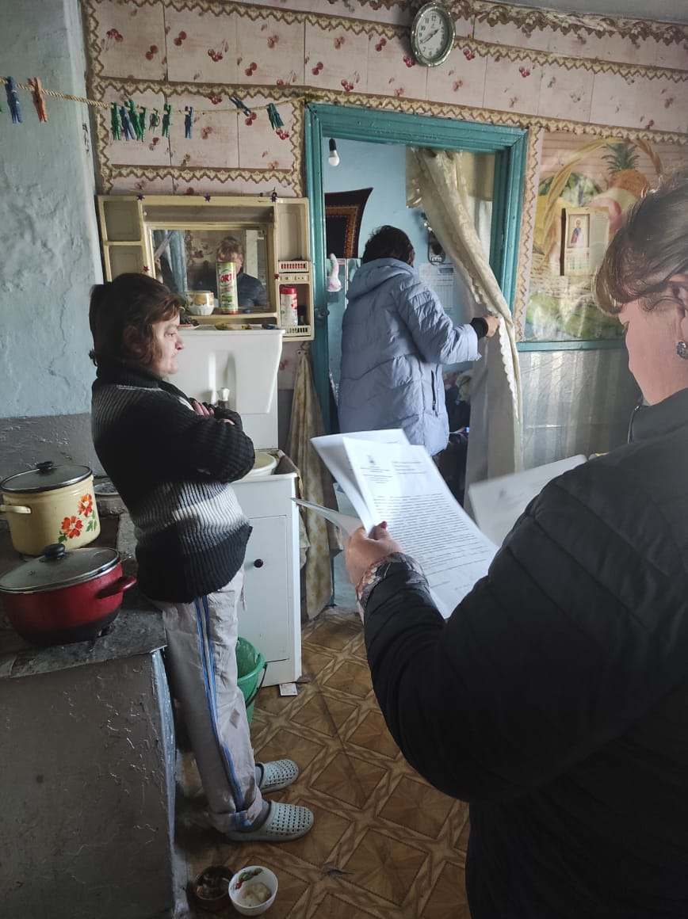

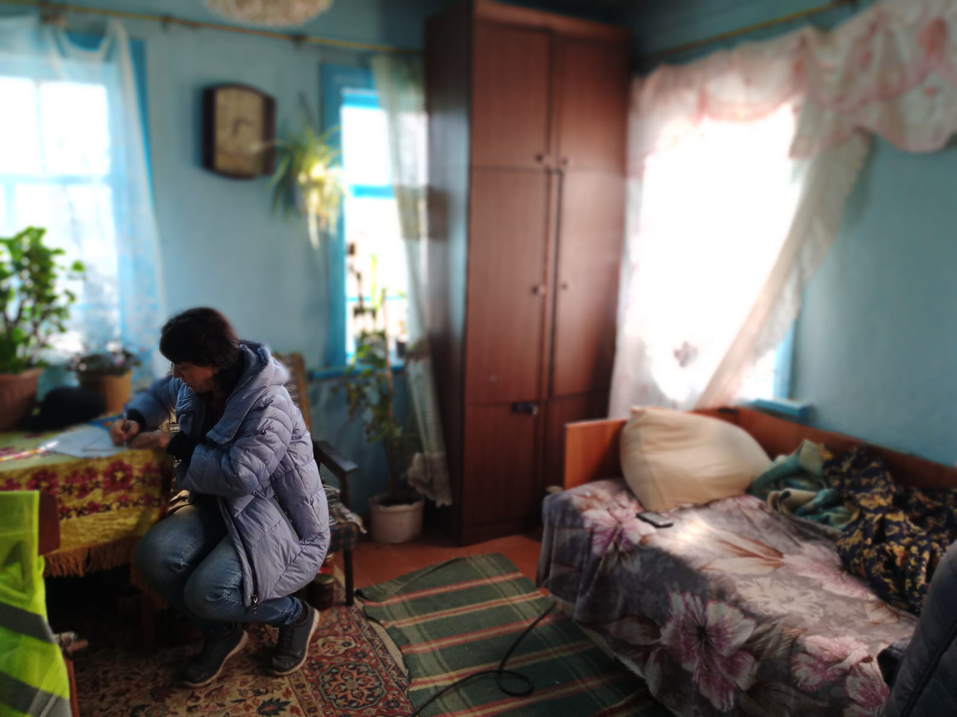

Проведены профилактические беседы с несовершеннолетними, их законными представителями, направленные на профилактику правонарушений несовершеннолетними, здорового образа жизни, ответственного отношения к обучению в школе, ответственного родительства, а также даны правовые и социальные консультации.
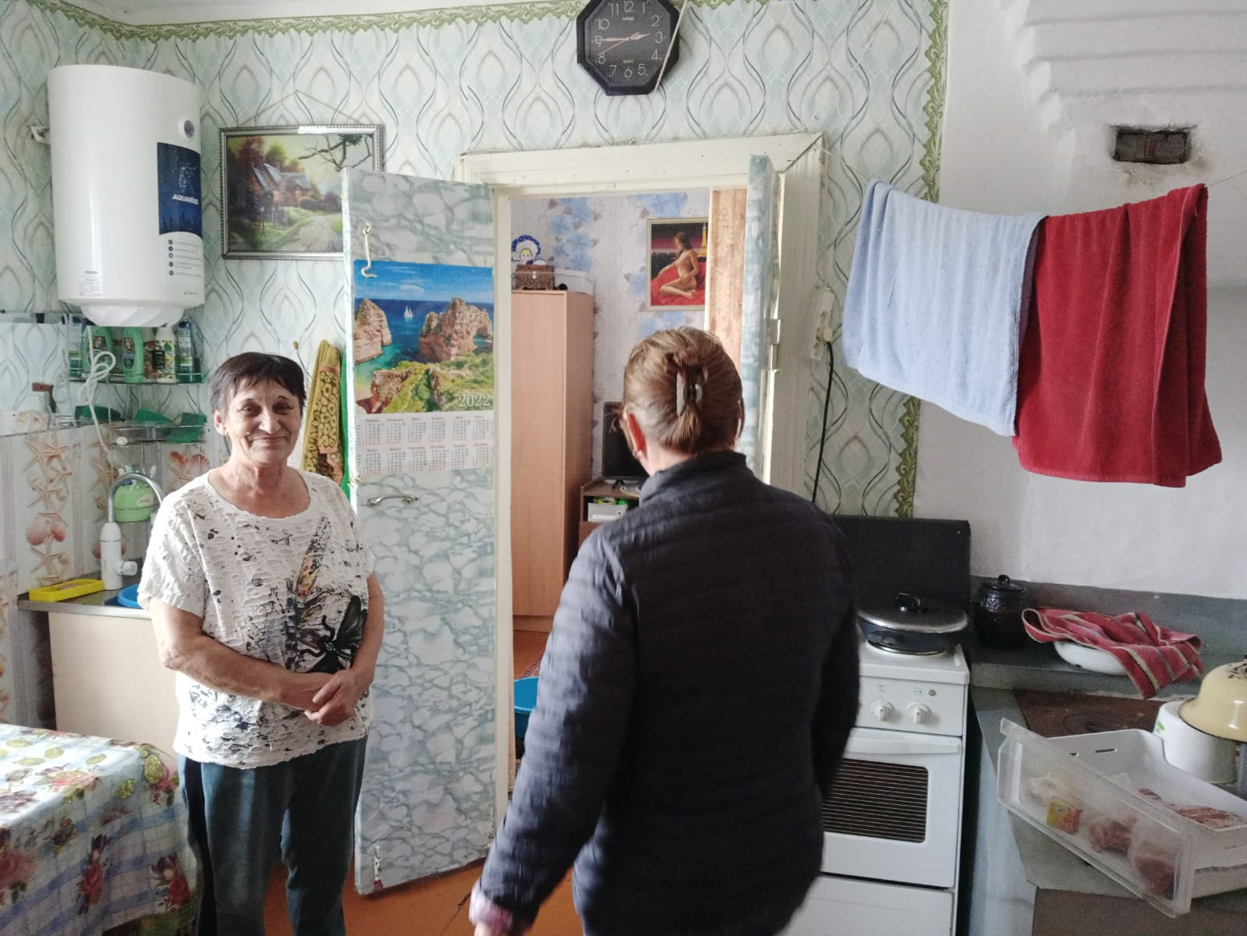
В ходе рейдового мероприятия были посещены 22 семьи, проживающих в селах Дальнереченского муниципального района.

